数字逻辑电路实验 实验报告

学号：2216113438

班级：自动化2104

姓名：马茂原

**实验1 组合逻辑电路（1）**

**——仪器的使用和竞争险象的观测**

## 一 实验内容 (10分)

* 1. 示波器测量探头补偿信号
  2. 示波器测量信号源输出的正弦波信号
  3. 示波器测量信号源输出的方波信号
  4. 测量示波器的带宽
  5. 7400功能测试
  6. 竞争与险象的观测

## 二 实验原理 （25分）

* 1. 示波器的基本使用 （7）

垂直控制：用于在垂直方向上调节波形的位置、幅度和极性。可以选择不同的通道、耦合方式、探头衰减、电压标度和偏移量。

水平控制：用于在水平方向上调节波形的时间基准和位置。可以选择不同的扫描模式、 时间标度和水平偏移量。

触发控制：用于设置触发条件和触发电平，使波形稳定显示。可以选择不同的触发源、 触发类型、触发模式、触发斜率和触发电平。

Run/Stop：用于控制示波器的采样运行或停止。按下后，示波器停止采样并保持当前 波形。

Single：用于控制示波器的单次触发采样。按下后，示波器等待触发信号到来，然后 采样一次并停止。

Autoset：用于自动设置示波器的垂直、水平和触发参数，以快速显示输入信号的波形。

Cursor：用于开启或关闭光标功能，以测量波形的电压或时间参数。可以选择水平光 标或垂直光标，并用通用旋钮调节光标位置。

Measure：用于开启或关闭测量功能，以显示波形的自动测量参数。可以选择不同的测 量类型和测量源，并用通用旋钮切换测量项。

* 1. 信号源的基本使用（3）

A.开启信号源的电源，检查指示灯是否正常显示。

B.选择想要的信号输出形式，如正弦波、方波、脉冲波、调制波等。

C.选择所需信号的频率范围，调节旋钮或按键使得输出信号频率满足要求。

D.调节信号的幅度或功率，适当选择衰减档位开关，从而获得所需幅值或功率的信号。

E.将信号源的输出端口通过合适的线缆和探头连接到被测电路或器件的输入端口。

F.按下信号源的输出开关，观察被测电路或器件的响应情况，根据需要调整信号源的参数或切换不同的信号形式。

G.完成测试后，关闭信号源的输出开关，断开连接线，并关闭电源。

* 1. 实验中粗略测量示波器带宽的原理分析

示波器带宽是指示波器能够精确测量和显示输入信号正弦波的最高频率。示波器带宽通常定义为按3dB衰减输入信号正弦波的最低频率。也就是说，使用最大波形最大幅值的0.707倍的频率来测量示波器带宽的原理是基于以下事实：当输入信号正弦波的频率等于示波器带宽时，其有效值（RMS）将比最大值低3dB。因此，如果知道输入信号正弦波的最大值（峰值），可以通过测量示波器显示的有效值（RMS），并计算出其对应的频率。这个频率就是示波器带宽。

* 1. 7400芯片结构及管脚分布

7400芯片是一种常用的数字集成电路，它包含四个独立的二输入与非门，其逻辑功能是：当输入端全部为1时，输出端为0；当输入端有任意一个为0时，输出端为1。

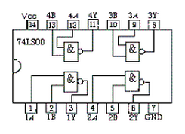

VCC是电源正极，GND是电源负极，A和B是输入端，Y是输出端。每个与非门占用三个管脚，分别对应A、B和Y。从左上角开始顺时针编号，第一个与非门的管脚是1、2和3，第二个与非门的管脚是4、5和6，第三个与非门的管脚是9、10和8，第四个与非门的管脚是11、12和13。

* 1. 静态1险象原理分析 （5）

静态1险象是一种由于竞争冒险导致的输出短暂变为0的现象。它通常发生在输入变量同时改变状态时，导致输出变量在达到稳定状态之前出现一个0脉冲。静态1险象会影响电路的稳定性和可靠性，甚至导致误操作和逻辑紊乱。

## 三 实验过程、结果及分析 （35）

1. 示波器测量探头补偿信号

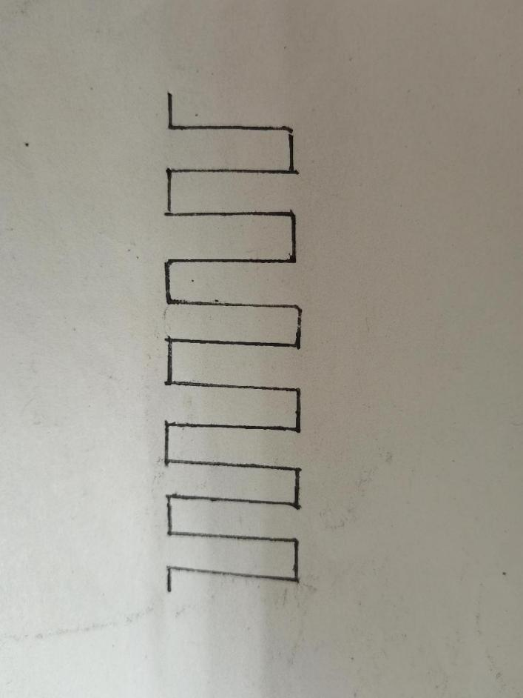

频率为1KHz

峰峰值为2V

3.2 示波器测量信号源输出的正弦波信号

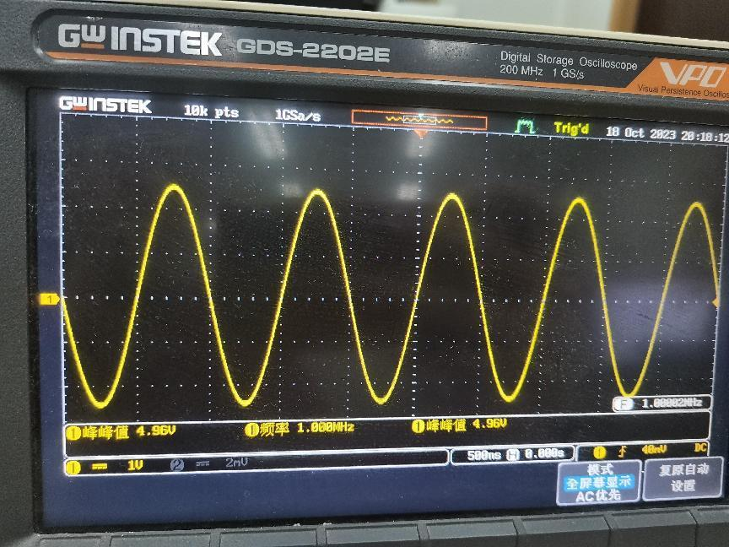

峰峰值为4.96V

频率为1MHz

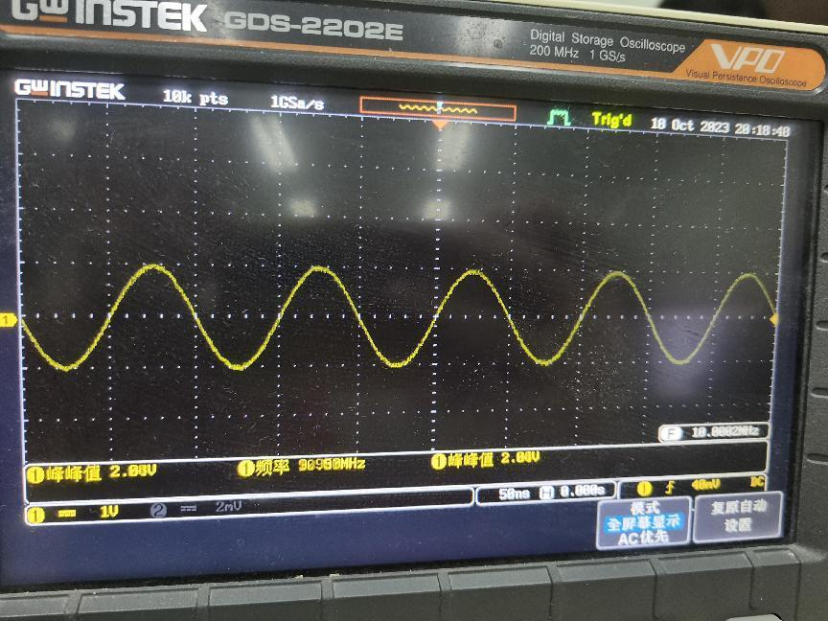

峰峰值为2.08V

频率为90900MHz

3.3示波器测量信号源输出的方波信号

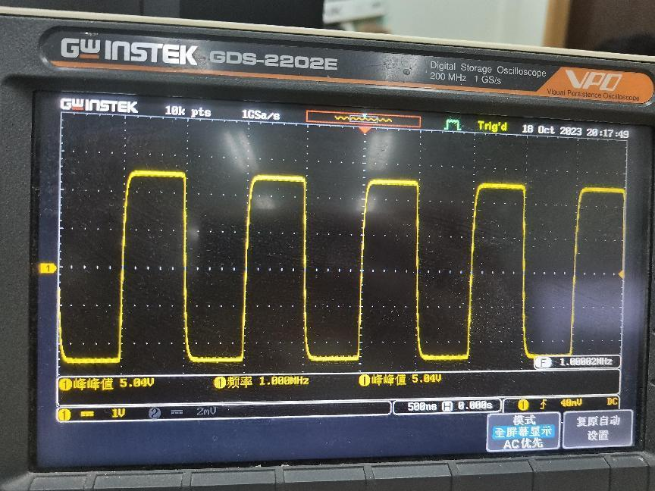

峰峰值为5.04V

频率为1MHz

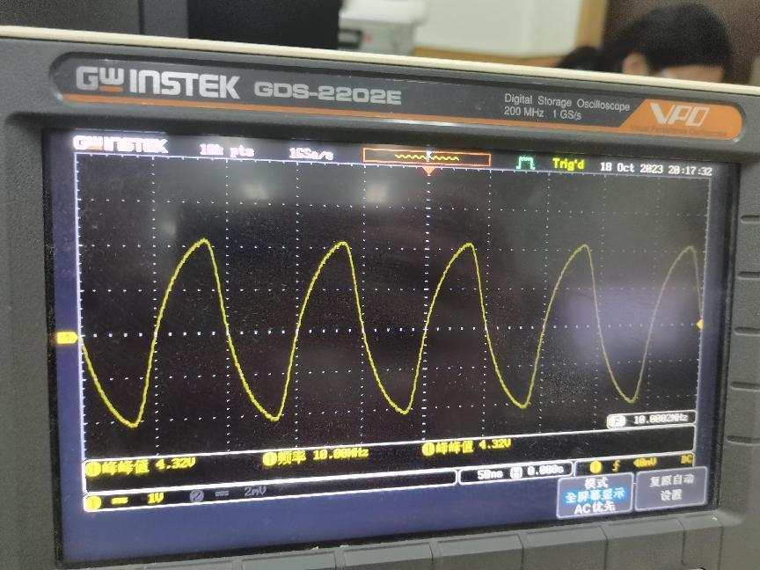

峰峰值为4.32V

频率为10MHz

3.4示波器的带宽测量结果

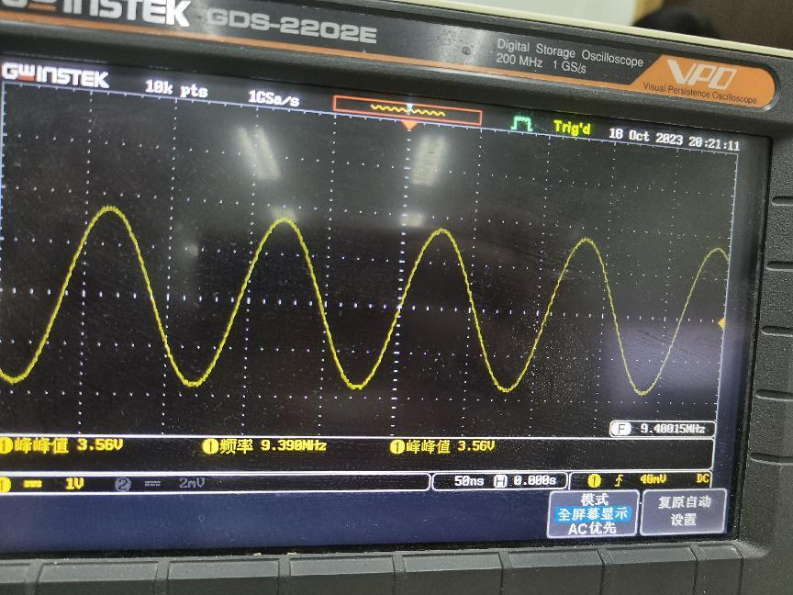

峰峰值为3.56V

频率为9.39MHz

3.57400功能测试结果

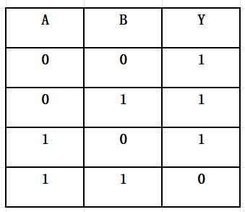

3.6竞争与险象的观测结果

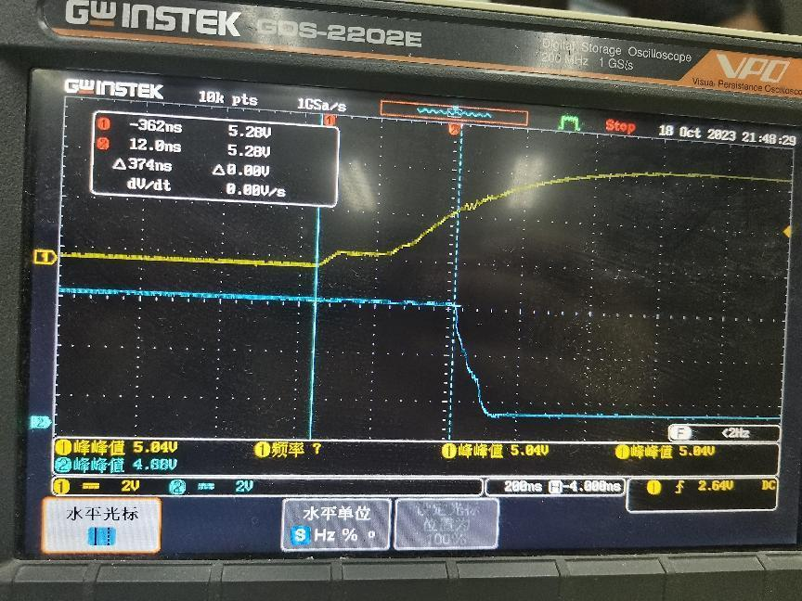

A1 B1 Y1

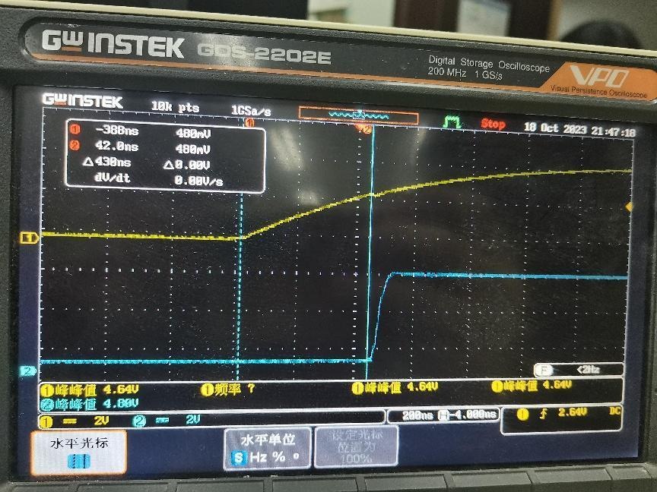

A2 B2 Y2

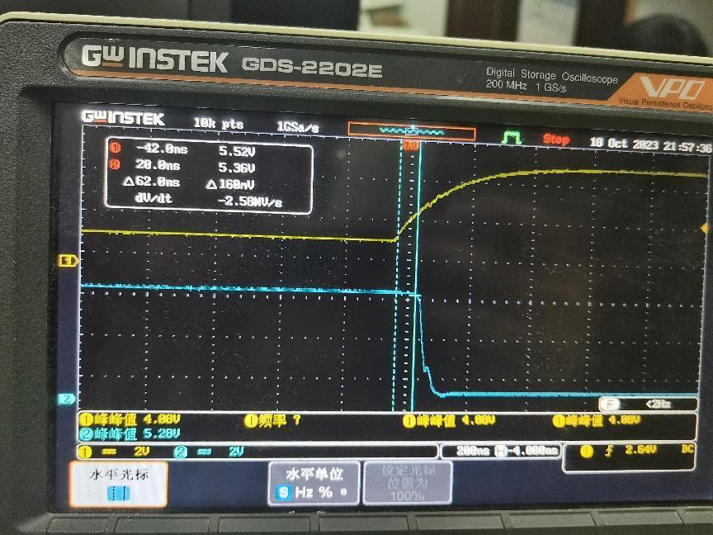

A3 B3 Y3

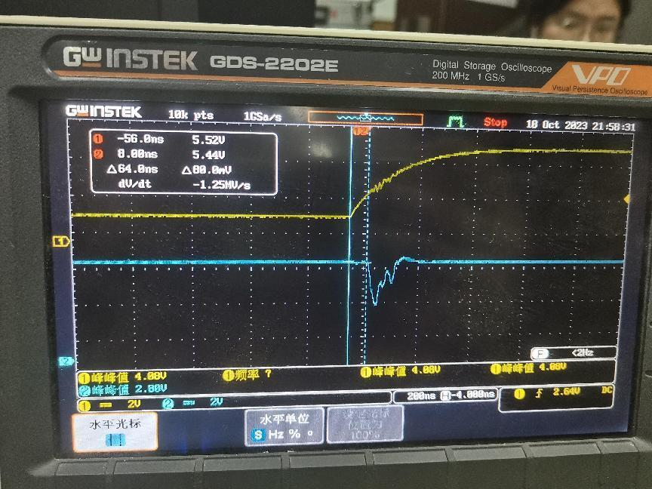

A4 B4 Y4

## 四 思考题 （20）

1. 若没有Autoset键，如何设置示波器来保证周期性信号的稳定正确显示？

A调整垂直刻度。垂直刻度决定了每个通道的电压设置，也就是屏幕上每个格子代表多 少伏特。你可以使用垂直刻度旋钮来增大或减小电压/格设置，使得信号能够充分利用屏幕 空间，但是不要超出屏幕范围。一般来说，应该选择一个合适的电压设置，使得信号在屏幕 上至少占据两个格子以上。

B调整水平刻度。水平刻度决定了示波器的时间设置，也就是屏幕上每个格子代表多少 秒。你可以使用水平刻度旋钮来增大或减小时间设置，使得信号能够显示出足够多的周期数， 但是不要过于拥挤或稀疏。一般来说，应该选择一个合适的时间设置，使得信号在屏幕上至 少显示出一个完整的周期。

C调整触发电平和触发源。触发电平和触发源决定了示波器何时开始采集和显示数据。 触发电平是一个电压值，当输入信号达到这个电压值时，示波器就会开始采集数据。触发源 是一个输入通道或外部信号源，用来提供触发信号。可以使用触发电平旋钮来增大或减小触 发电平值，使得信号能够在屏幕上稳定地显示，而不会漂移或抖动。也可以使用触发源按钮 来选择合适的触发源，使得信号能够与触发信号同步，而不会错位或失真。

1. 思考示波器的带宽对实际测量有什么影响？

示波器的带宽是指示波器能够测量的信号的最高频率，它决定了示波器的测量精度和范围。示波器的带宽越大，能够测量的信号频率越高，信号波形越接近真实，但是也会引入更多的噪声。示波器的带宽越小，能够测量的信号频率越低，信号波形越失真，但是也会抑制一些噪声。因此，在选择示波器的带宽时，需要根据信号的特性和测量目的来平衡精度和噪声。

1. 用示波器观察方波信号时，当方波信号的频率高达一定的数值时，示波器捕获的方波还那么方吗？分析原因

方波没有那么方了。带宽影响方波信号的上升时间。上升时间是指方波信号从最低值上升到最高值所需的时间，它反映了方波信号中高频分量的含量。一般来说，上升时间越短，高频分量越多。如果示波器的带宽不能覆盖方波信号中所有的高频分量，那么示波器就会对高频分量进行滤除或衰减，导致显示的方波信号上升时间变长，边沿变缓。这会影响对方波信号上升时间和边沿速度等参数的测量精度。带宽影响方波信号的幅度。幅度是指方波信号从最低值到最高值之间的电压差，它反映了方波信号中基频分量和谐波分量的相对大小。一般来说，幅度越大，基频分量越强。如果示波器的带宽不能覆盖方波信号中所有的谐波分量，那么示波器就会对谐波分量进行滤除或衰减，导致显示的方波信号幅度变小，顶部变平。这会影响对方波信号幅度和峰峰值等参数的测量精度。

1. 实验内容4中，测量示波器的带宽，分析该测量方法存在的问题，所测出的是示波器的带宽吗？

[实验中测量示波器的带宽的方法是在示波器的输入端加正弦波，调节信号源的频率，直到示波器显示的波形幅度衰减至-3dB时，此时的频率点就是示波器的带宽](https://bing.com/search?q=%e7%a4%ba%e6%b3%a2%e5%99%a8%e5%b8%a6%e5%ae%bd%e6%b5%8b%e9%87%8f%e6%96%b9%e6%b3%95)[。但是，这种方法存在一些问题，导致所测出的并不是示波器的真实带宽，而是系统带宽。系统带宽是指信号源、示波器、连接线、探头等组成的整个测量系统的带宽](https://zhuanlan.zhihu.com/p/165265599" \t "https://www.bing.com/_blank)。影响系统带宽的因素有以下几个：[信号源：信号源的输出阻抗、输出电平、频率稳定性、谐波失真等都会影响信号的质量和准确度](https://zhuanlan.zhihu.com/p/145386494" \t "https://www.bing.com/_blank)。[示波器：示波器的输入阻抗、输入电容、采样率、垂直灵敏度、触发电平等都会影响信号的捕获和显示](https://zhuanlan.zhihu.com/p/101741671" \t "https://www.bing.com/_blank)。[连接线：连接线的长度、电阻、电感、电容等都会对信号产生衰减和相移](https://blog.csdn.net/qq_36160506/article/details/130257483" \t "https://www.bing.com/_blank)。[探头：探头的类型、频带、衰减比、输入阻抗、输入电容等都会对信号产生加载效应和失真](https://zhuanlan.zhihu.com/p/571539078" \t "https://www.bing.com/_blank)。

1. 实验内容6竞争与险象的观测实验中，A1从0变为1,或从1变为0都有竞争的发生，这两种竞争都会产生险象吗？分析原因

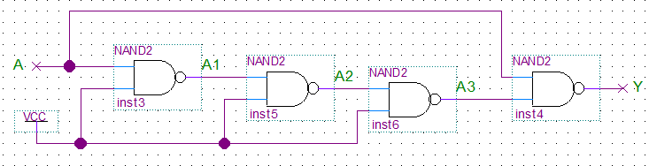

不是。A1从1变为0时不发生险象，A1从0变为1时发生险象

1. 实验内容6测试了静态1险象，那么通过7400能够设计动态险象吗？分析原因，如果可以如何设计？

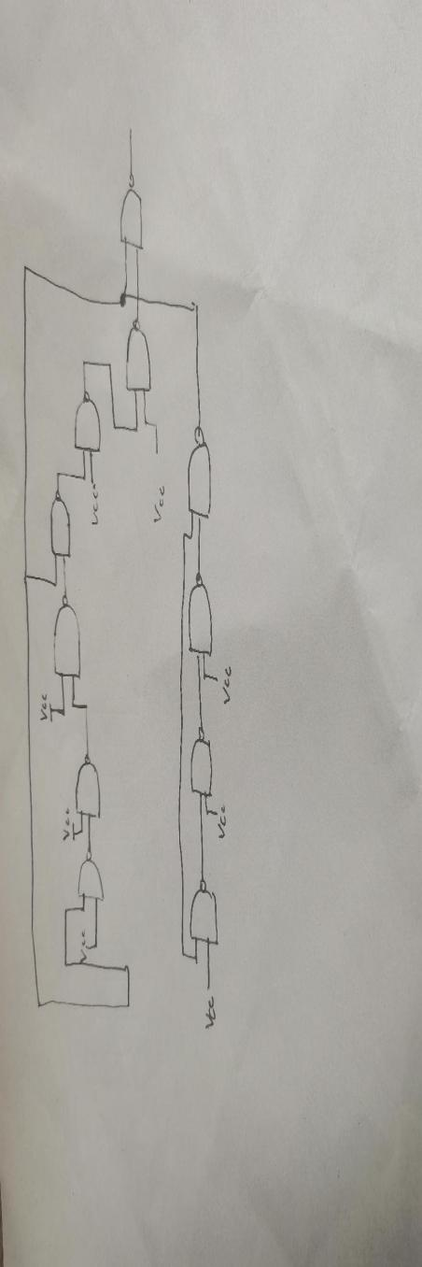

## 五 实验总结 （3分）

1.本实验主要学习了示波器和信号源的基本使用方法，以及 7400 芯片的功能和结构。

2.本实验通过测量探头补偿信号、信号源输出的正弦波和方波信号，熟悉了示波器的垂直控制、水平控制、触发控制、光标测量和自动测量等功能。

3.本实验通过测量示波器显示的有效值和最大值，粗略地估算了示波器的带宽。

4.本实验通过测试 7400 芯片的四个与非门，验证了其逻辑功能和真值表。

5.本实验通过观察竞争与险象现象，理解了数字电路中的时序问题和解决方法。